中药预定问题解答:

1:  
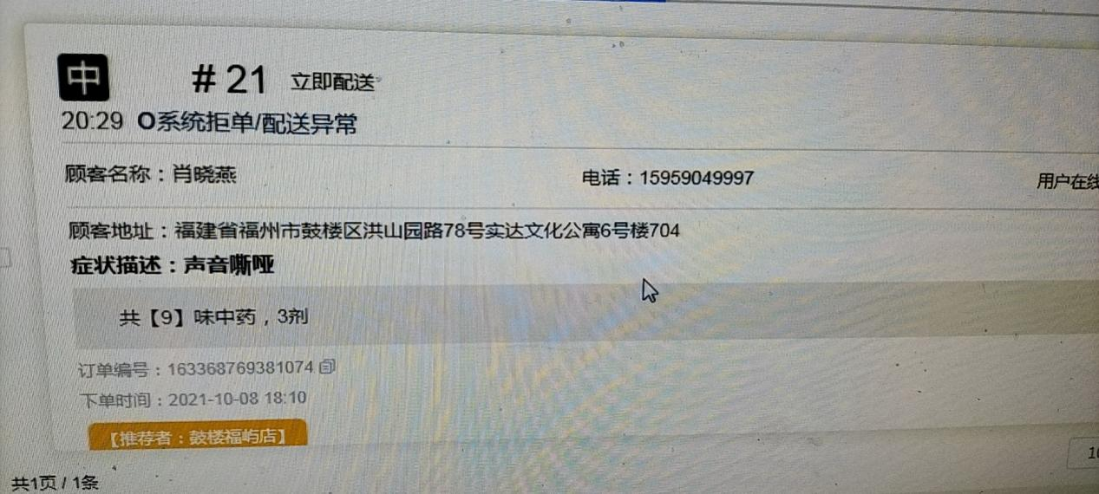

如上图情况下:系统拒单/配送异常  
可能是其它因素导致的拒单的,比如蜂鸟运力不足,大风大雨恶劣天气,距离远  
解决方案:自行配送

2



操作问题